8 сентября 2021 года прошла встреча членов клуба золотого возраста города Рославль с научным сотрудником рославльского историко-художественного музея Наталья Ивановна Корнеенко. Мы продолжаем тему истории города Рославль, много интересного узнали слушатели о его меценатах: Надежде Феларетовне фон Мекк, о семье Мухиных, о Петре Ионовиче Губонине
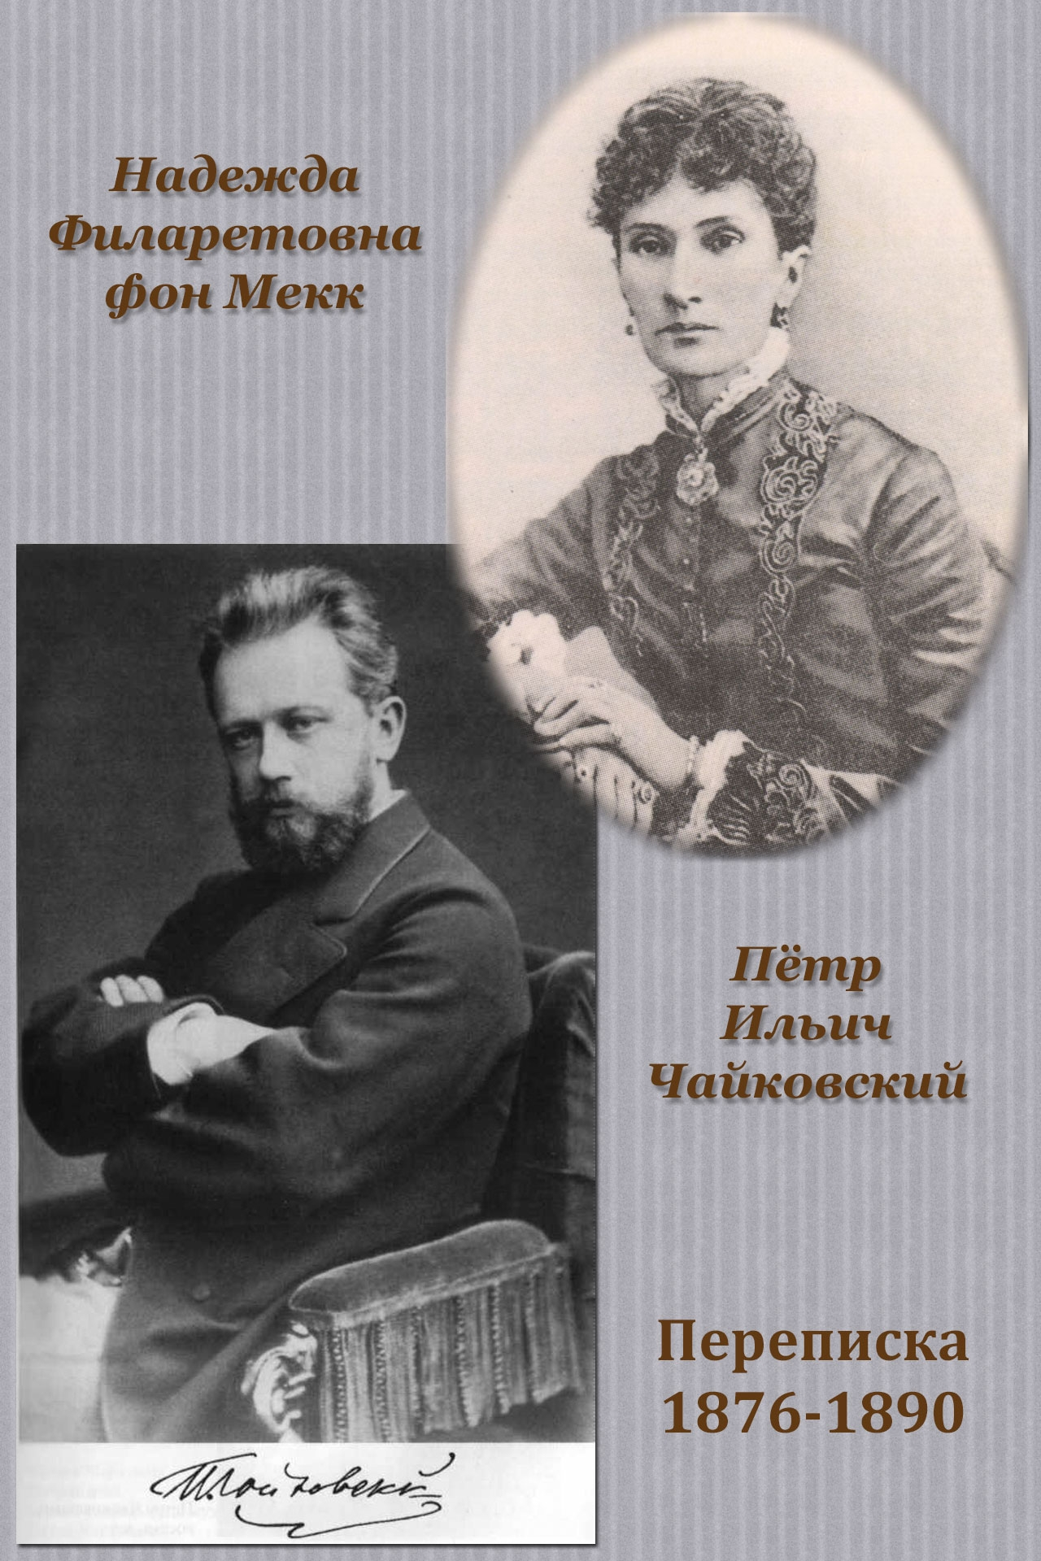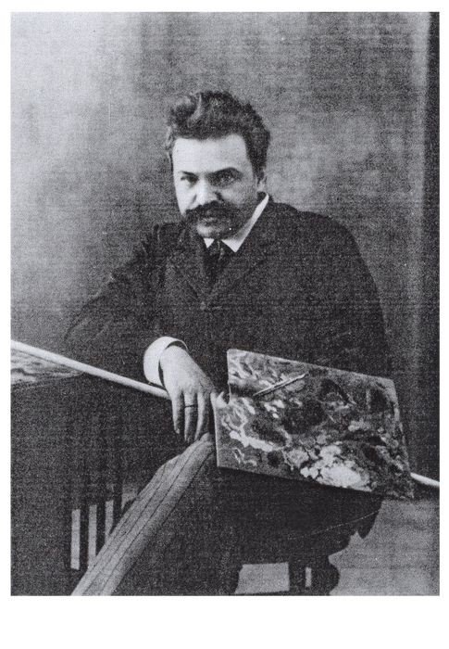
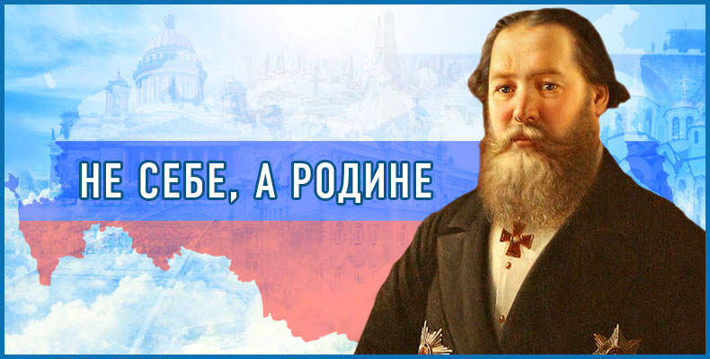
Встреча прошла в небольшом кругу из-за пандемии. Но видеосъемка позволит всем желающим послушать лекцию в онлайн режиме.

